**소프트웨어공학 2019년**

**Assignment #2 – Requirements**

**학번: 201524582**

**이름: 정희석**

<Elevator Management System>

다음과 같이 건물에 설치된 복수 개의 엘리베이터의 이동을 관리하는 시스템을 가정한다.

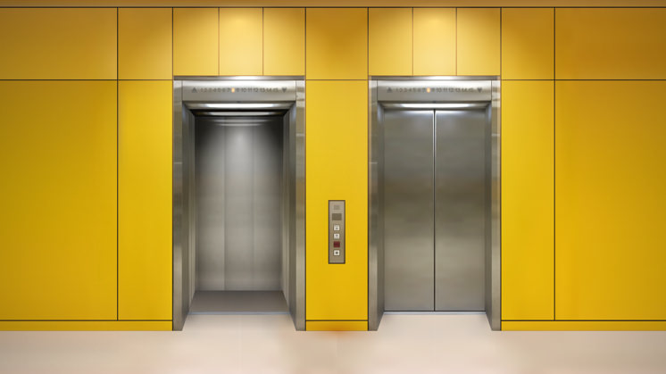

1. Data view 측면의 Context Model을 작성하시오

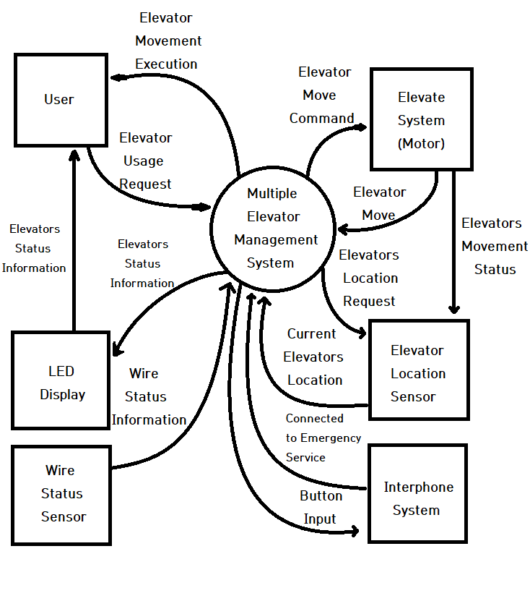

1. Function Feature를 아래의 양식으로 작성하시오.

|  |  |  |
| --- | --- | --- |
| ID | Name | Description |
| FF-001 | 엘리베이터 호출 | 각 Floor의 버튼을 동기화하여 어느 버튼을 누르던 간에 모든 버튼이 활성화, 엘리베이터를 호출 |
| FF-002 | 엘리베이터 이동 | 엘리베이터를 호출한 위치 또는 내부의 버튼의 floor로 엘리베이터가 이동 |
| FF-101 | 위치 정보 제공 | LED Display를 통해 현재 엘리베이터들이 위치하고 있는 Floor 위치 제공 |
| FF-102 | 상태 정보 제공 | LED Display를 통해 현재 엘리베이터들의 움직임을 화살표를 통해 제공 |
| FF-201 | 비상상황 알림 | 엘리베이터 내부에서의 비상상황에 외부와 연락기능 |
| FF-202 | 인원초과 알림 | 엘리베이터의 내구도를 초과하는 중량이 가해진 경우 LED를 통해 안내 |

* Name: 2/3 단어로 기술
* Description: 2/3 문장으로 기술

1. Quality Feature를 아래의 양식으로 작성하시오.

|  |  |  |  |
| --- | --- | --- | --- |
| ID | QA | Name | Description |
| QF-01 | Capacity | 항시 작동 | 언제든지 사용자가 원할 때 엘리베이터가 기동할 수 있도록 작동해야 함. |
| QF-02 | Time Behaviour | 최단시간 도착 | 어느 Floor에서 호출하든 사용자의 대기시간이 최소화되어야 한다. |
| QF-03 | Time Behaviour | 인터폰 연결 성능 | 긴급 버튼을 누르고 5초 이내에 외부와 연락이 가능해야 한다. |
| QF-04 | Fault Tolerance | 독립적 작동 | 한 대의 엘리베이터가 고장나도 다른 엘리베이터들에게 영향이 없어야 한다. |
| QF-05 | Accessibility | 접근 가능성 | 엘리베이터 내부와 각 Floor에서 버튼을 통해 엘리베이터를 작동시킬 수 있어야 한다. |
| QF-06 | User Interface Aesthetics | 상태 확인 | LED를 통해 사용자가 작동 상태를 직관적으로 확인할 수 있어야 한다. |
| QF-07 | Interoperability | 상태 공유 | 두 대 이상의 엘리베이터의 위치, 상태정보를 가지고 있어야 한다. |
| QF-08 | User Error Protection | 만원상태 방지 | Wire에 가해진 힘이 일정 이상이 되는 경우 사용자들에게 알려서 고장을 방지. |
| QF-09 | Function appropriateness | 적절한 작동 | 엘리베이터 내부의 버튼 작동을 우선시하며 작동 상황에 따라 최적의 경로 설정. |

* QA: Quality Attribute의 이름; 예) Time Behavior, Fault Tolerance 등; ISO/IEC 25010을 참고
* Name: 2/3 단어로 기술
* Description: 2/3 문장으로 기술